关于印发《浙江工业大学管理学院
研究生综合测评办法(2024版)》的通知

各学生班级：
现将《浙江工业大学管理学院研究生综合测评办法(2024版)》印发给你们，请遵照执行。

管理学院
2024年3月21日

浙江工业大学管理学院研究生综合测评办法
(2024版)
第一章 总 则
第一条 为全面推进研究生素质教育，提高研究生的思想道德素质、学术追求和理想抱负水平，激发广大研究生勤奋学习、刻苦钻研、勇于创新、勤于实践的精神，培养更具创造性的研究型和更高级的应用型人才，特制定本办法。
第二条 研究生综合测评坚持以人为本，激发学生创新需求，激活学生创新潜质，激励学生自主学习、主动创造，鼓励和支持不同兴趣、特长、禀赋、潜力的研究生全面而又个性地协调发展。
第三条 综合测评结果将作为研究生奖学金评定、先进评选、提前攻读博士学位、毕业综合鉴定以及就业推荐的主要依据。
第二章 测评程序
第四条 综合测评每学年进行一次，测评在每学年开学后一个月内进行。所有加减分项有效时间段皆为上一年9月1日至本年8月31日。
第五条 班级成立综合测评小组，小组一般由班长、党支部书记、研究生代表等5人左右组成，负责对全班同学的自评结果进行审核，公示后将结果上报学院。
第六条 学院成立综合测评领导小组，由学院分管学生工作的副书记任组长，成员由学院分管研究生工作的副院长、研究生教务秘书、研究生辅导员和研究生代表组成，对全院研究生综合测评结果进行复审，并将复审结果公示三天，无异议后上报研究生工作部。
第三章 测评细则
第七条 综合测评指标体系
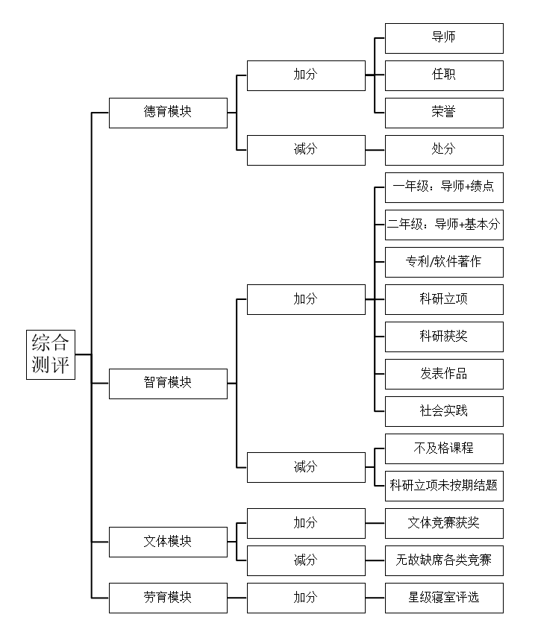
第八条 德育模块
德育分 = 导师评分+任职分+奖惩分
1．导师评分
由导师填写德育评语表，结合实际评分，满分为5分。
2．任职分=职务分+考核加减分
干部等级 | 具体岗位 | 职务分 | 考核加减分
一类 | 校研究生会主席团执行主席； | 4 | A=2分  B=1分  C=0分  D任职分=0分
二类 | 校研究生会主席团其他成员、校团工委（学生）副书记、院研分会主席团执行主席、院研究生党建工作中心主任、年级工作部部长； | 3
三类 | 院研分会主席团其他成员、院研究生党建工作中心副主任、党支部书记、年级工作部副部长； | 2.5
四类 | 校团工委部门主要负责人、校研究生会工作部门主要负责人、班长、院研究生会工作部门主要负责人； | 2
五类 | 校研究生会工作部门负责人、校团工委部门负责人、校级社团负责人、院研分会工作部门负责人、团支书、研究生公寓自治委员会楼长、党支部干部（组织委员、宣传委员及纪检委员）； | 1.5
六类 | 研究生公寓自治委员会层长、党建联系人、校研会部门工作人员、校团工委部门工作人员； | 1
七类 | 寝室长。 | 0.5 | 无
注：
（1）如有两个及以上任职，职务分不累加，取最高值；考核分取最高工作考核分和第二高的考核分的1/2累加，（即：A+B+C/2，其中，A代表最高职务分，B代表最高考核分，C代表次高考核分）。任职半年不足一年得分按50%计算，任职不足半年不予加分。
（2）考核等级中，A等原则上不超过该组织中总人数的30%，C和D不少于20%。
3．奖惩分
奖励 |  | 处分
校十佳（团干、团员、志愿者）、省级及以上荣誉 | 3 | 留校查看 | -5
校优秀党员、校优秀团干、团员、校社会实践先进个人、其他市级荣誉 | 2 | 记过 | -4
校优秀志愿者、校级社会实践优秀团队成员、校优秀寝室成员、校级优秀党（团）支部成员、院级社会实践先进个人、院优秀团干、团员，院优秀党员、院级优秀先锋合伙人、院级优秀党务工作者 | 1 | 严重警告 | -3
校级社会实践良好团队成员、院级社会实践优秀团队成员、院优秀寝室成员、院级优秀党（团）支部成员、学院学术之星、四有四好导学团队成员 | 0.5 | 警告 | -2
校、院级通报表扬 | 0.5 | 校、院级通报批评 | -0.5
注：
（1）荣誉加分不包括上一学年因奖学金评定产生的三好研究生、优秀研究生干部等加分，仅包括学术科研、学术创新、社会实践、好人好事嘉奖等方面。
（2）院级社会实践良好团队成员按0.25加分。
（3）各项奖励与处分以学院存档为准。
（4）校、院级通报表扬一学年累计最高分为1.5分,通报批评学年内累减。
（5）同类别称号取最高值，不同类别称号分值可以累加。
第九条 智育模块
一年级硕、博士生：智育分 = 导师评分（满分10分）+ 平均绩点×10 + 专利、软件著作权加分+科研活动加分+科技获奖加分+发表作品加分+社会实践分+减分情况
二年级以上硕、博士生：智育分 = 基本分（20分）+ 导师评分（满分20分）+专利、软件著作权加分+科研活动加分+科技获奖加分+发表作品加分+社会实践分+减分情况
1．平均绩点
（1）课程成绩绩点换算
百分制成绩 | 90-100分 | 80-89分 | 70-79分 | 60-69分 | 60分以下
绩 点 | 4.0-5.0 | 3.0-3.9 | 2.0-2.9 | 1.0-1.9 | 0.0
五分制成绩 | 优秀（A） | 良好（B） | 中等（C） | 及格（P） | 不及格（F）
绩 点 | 4.5 | 3.5 | 2.5 | 1.5 | 0.0
（2）平均绩点计算公式
平均绩点= | Σ（学位课学分×绩点×0.7+非学位课学分×绩点×0.3）
 | Σ学位课学分×0.7+Σ非学位课学分×0.3

2．专利、软件著作权加分
（1）研究生获得国家专利（受理）加分明细表
分类 | 发明专利授权（受理）
 | 第一完成人 | 第二完成人 | 其他完成人
加分 | 6（2） | 3（1） | 1（0）
分类 | 实用新型专利、外观设计专利授权（受理）
 | 第一完成人 | 第二完成人 | 其他完成人
加分 | 3（1） | 2（0.5） | 1（0）

（2）研究生获得软件著作权登记加3分，集体获得著作权（成员不分先后的情况下）每个成员得分按50%计算。
（3）同一个项目获得专利受理，第二年获得授权情况下，第二年取两类差值加分。
（4）本评定办法所指各类专利、软著加分须与专业相符、与学院科研现状相符。作者单位须标注“浙江工业大学”。证明材料包含申请人姓名方为有效。
（5）经学院认定的第一导师、第二导师不计入排名，其他教师和学生计入排名。

3．科研立项加分
科研立项项目加分明细表
等级 | 项目排名 | 国家 | 省级 | 市级 | 校级 | 院级
学生主持项目 | 负责人 | 20 | 10 | 3 | 1 | 0.5
 | 第二 | 15 | 5 | 1.5 | 0.5 | 0
 | 第三 | 10
 | 第四、五 | 5 | 3 | 0
参与学院教师项目 | 第二 | 10 | 3 | 1 | 0 | 0
 | 第三 | 5 | 2 | 0.5
 | 第四至九 | 3 | 1 | 0
注：
（1）同一项目获得不同级别的立项，以最高级别的立项对应加分；同一种类科研立项多个，上限为2项加分（如：多个不同项目的运河杯立项，上限2个项目加分）；同一奖学金评比年度内，最多认定2项科研立项加分。
（2）项目立项和按期完成结题时各加相应分值的50%。
（3）学生参与教师项目，每年最多统计1个立项项目和1个结题项目，以社科院、科研院或其他机构证明为准。
（4）国家级立项的子课题加分按照省级立项加分计算。
（5）上述情况均以课题立项书（申报书）或结题表出现的名字排序为准。
（6）国家大学生创新性实验计划和新苗人才计划均按省级认定。
4．科技获奖加分
奖项 | 国际、国家级 | 省级 | 市级 | 校级 | 院级
特等奖 | 20 | 10 | 5 | 4 | 2
一等奖 | 15 | 8 | 4 | 3
二等奖 | 10 | 6 | 3 | 2 | 1
三等奖 | 6 | 4 | 2 | 1 | 0.5
优胜奖 | 2 | 0 | 0 | 0 | 0
注：
（1）按照“中国国际大学生创新大赛（互联网+”大学生创新创业大赛）、“挑战杯”大学生课外学术科技作品竞赛、“挑战杯”大学生创业计划大赛、校“运河杯”大学生课外学术科技作品竞赛、校“运河杯”大学生创业计划大赛等创新创业类竞赛按照上表计分，其他竞赛项目由评定小组讨论后决定。（备注：获奖级别按证书实际落款定级加分）
（2）以团队方式参与竞赛的项目加权系数如下表。加权系数乘总分即为相应名次合作者的分值。“互联网+”大学生创新创业大赛和“挑战杯”大学生课外学术科技作品竞赛获国家级奖项（项目须归属于管理学院）成员一律按系数1计分。
 |  | 排位1 | 排位2 | 排位3 | 排位4 | 排位5 | 排位≥6
总人数 |  | 1
 | 2 | 1 | 0.9
 | 3 | 1 | 0.9 | 0.8
 | 4 | 1 | 0.9 | 0.75 | 0.7
 | 5 | 1 | 0.9 | 0.70 | 0.65 | 0.5
 | 6人及以上 | 1 | 0.9 | 0.65 | 0.6 | 0.45 | 0.3

（3）同一奖学金评比年度内，同一项目获得多项奖励，取最高层次分；同一类科技竞赛不同项目获奖，最多加2项分数；同一奖学金评比年度内，最多认定2项科技获奖加分。
（4）相关赛事在设一、二、三等奖外又设单项奖的按三等奖计。
（5）所有比赛获奖证书均须有参赛者姓名或证明参赛者信息，无法证明参赛者信息的不予承认。

5．发表作品加分
论文 | 在学校中文权威期刊（含《管理科学学报》）、国际期刊中ABS四星级期刊及以上发表 | 20 | 论文认定标准详见注释。
 | 在国际知名期刊ABS系列三星级 | 15
 | 在国家自然科学基金委管理学部重点期刊A类、JCR一区发表 | 12
 | 在国家自然科学基金委管理学部重要期刊B类、学校A类期刊、ABS二星级、JCR二区发表 | 8
 | 在CSSCI期刊、其它一般SSCI发表 | 5
 | 学校B类期刊 | 3
出版物 | 著作 | 12 | 出版物第一作者须署名为浙江工业大学。第一作者（主编）系数1，第二作者（副主编）系数0.5，第三作者（参编）系数0.25，导师不计排名。
 | 编著 | 8
注：
（1）论文认定标准为见刊、有收录检索证明或录用通知。其中见刊、有收录检索证明加满；仅有录用通知按80%加分，且本学年综测使用过，第二学年不加差额分；本学年仅有录用通知可选择本次不用，次年待见刊或有收录检索证明后加满使用。
（2）一篇文章只能一名学生使用，同时必须是学生排第1，或导师排名第1、学生排名第2，或学生为通讯作者三类情况，其他情况不予加分。
（3）论文有效时间期限为上一年度9月1日至评比当年8月31日，同一篇文章在上一学年综合测评时使用过的，本人及其他同学均不能再在第二学年的综合测评中使用。
（4）论文认定标准为图书馆最新版期刊目录。
（5）论文第一作者须署名为浙江工业大学，作者单位须署名“浙江工业大学”。
（6）入选“全国百篇优秀管理案例”库的案例加分等同于在国家自然科学基金委管理学部重点期刊A类、JCR一区发表（参照论文认定标准）。
（7）收录至“中国管理案例共享中心案例库”、“中国专业学位教学案例中心案例库”、“全国MPAcc优秀教学案例库”的案例加分等同于在CSSCI期刊、其它一般SSCI发表（参照论文认定标准）。
（8）CSSCI扩展版等同于在B类期刊发表。
（9）作为主要参与人，撰写的研究报告获得省部级及以上领导批示（前3）,等同于在CSSCI期刊、其它一般SSCI发表。

6. 社会实践分
参加由学校、研工部、学院推荐在政府机关、企业挂职者，或担任学校兼职辅导员、助理辅导员，考核合格按1分/学期给予加分（每期挂职时间要求两个月以上），各项之间不重复累计。

7．减分情况
（1）课程不及格减1分/门，以初次考试成绩为准。
（2）研究生参加学生课外科研作品竞赛立项，立项成功未按期结题者，团队每一位成员均予以减分，扣除上一年度的立项分的加分。
第十条 文体模块
1．校园文化、体育活动（竞赛）获奖
奖项 | 国际、国家级 | 省级 | 校级 | 院级
特等奖 | 8 | 5 | 3 | 1
一等奖 | 6 | 4 | 2
二等奖 | 5 | 3 | 1 | 0.5
三等奖 | 4 | 2 | 0.5
注：同一文体项目取最高值，竞赛奖名次和等级转换见下表：
所取名次 等级 | 一等奖 | 二等奖 | 三等奖
比赛取前三 | 第1名 | 第2名 | 第3名
比赛取前六 | 第1名 | 第2、3名 | 第4、5、6名
比赛取前八 | 第1名 | 第2、3、4名 | 第5至8名
比赛取前十 | 第1名 | 第2、3、4名 | 第5至10名
（1）团队在文化比赛中获奖：
以团队方式参与竞赛的项目加权系数如下表。加权系数乘总分即为相应名次合作者的分值。
 |  | 排位1 | 排位2 | 排位3 | 排位4 | 排位5 | 排位≥6
总  人  数 |  | 1
 | 2 | 1 | 0.9
 | 3 | 1 | 0.9 | 0.8
 | 4 | 1 | 0.9 | 0.75 | 0.7
 | 5 | 1 | 0.9 | 0.70 | 0.65 | 0.5
 | 6人及以上 | 1 | 0.9 | 0.65 | 0.6 | 0.45 | 0.3

①比赛包括：十佳歌手大赛、寝室达人秀、寝室书画大赛、管院演说家、新生中英文演讲赛、原声配音大赛、国防文化节国防演讲大赛、“新时代·中国说”大学生讲师赛、纵横杯辩论赛、稷下杯辩论赛、省级大学生艺术展演活动、职业生涯设计大赛、在杭高校金融邀请赛、知行杯知识竞赛、大学生围棋锦标赛、百部经典名著演绎大赛、浙江省大学生艺术节、工大代言人等校园文艺竞赛，除此之外，无论是省级还是国家级类别的娱乐、征文等比赛，学院均保持支持、鼓励的态度，将根据实际情况给予认定。
②在管院演说家、知行杯知识竞赛、职业生涯设计大赛上院级获奖等同校级比赛加分，校级获奖等同省级比赛加分。
（2）团队在体育比赛中获奖：
①在团体项目比赛中，参赛队员统一加分，团体项目队长可在原加分基础上多加0.2；
②代表学校参加比赛（校队成员）未获奖加参与分0.2，代表院队参加比赛（院队成员）未获奖加参与分0.1（比赛获奖后不加参与分）；
③参与学校统一组织的毅行、微型马拉松、校院两级群众性体育类活动、体育类趣味赛等加参与分0.2。
（3）同一奖学金评比年度内，同一类型项目获得多项奖励，取最高层次分；不同类型项目获得多项奖励，最多加2项分数。

3. 减分情况
（1）无故缺席各类竞赛，造成不良后果减1分/次。
（2）学院要求每人必须参加的集体性活动，无故不到者每人每次扣除0.5分。
第十一条 劳育模块
劳育分=星级寝室等级分
1.星级寝室等级分
寝室星级 | 五星级 | 四星级 | 三星级 | 二星级 | 一星级 | 无星级
星级寝室等级分 | 3 | 2.5 | 1.5 | 0.5 | -1 | -3
注：按照各个寝室每学年末寝室星级划定寝室等级基本分

2、星级寝室评定办法
项目 | 评定标准 | 评定部门
星级寝室创建行动 | 每月以寝室卫生检查分数评定当月寝室星级，并在一学年内累计 | 管理学院公寓管理委员会、各班班委、辅导员
（1）经过学院备案的校外住宿学生，文明寝室分计0分。
（2）博士寝室、0+4辅导员寝室统一按照四星级等级加分。

第四章 附 则
第十二条 本办法自颁布之日起执行，原《浙江工业大学经贸管理学院研究生综合测评办法（2021年版）》同时废止。
第十三条 本办法由浙江工业大学管理学院负责解释。

抄送： | 研工部
管理学院 |  | 2024年3月21日印发

